ГОСУДАРСТВЕННОЕ БЮДЖЕТНОЕ УЧРЕЖДЕНИЕ РЕСПУБЛИКИ КРЫМ
«ЦЕНТР СОЦИАЛЬНОГО ОБСЛУЖИВАНИЯ ГРАЖДАН ПОЖИЛОГО ВОЗРАСТА И ИНВАЛИДОВ Г.ЕВПАТОРИИ»

ЭССЕ

«МОЁ ПРИЗВАНИЕ-СОЦИАЛЬНАЯ РАБОТА»

психолог отделения дневного пребывания
ГБУ РК «ЦСО г. Евпатории»
Макаренко Константин Николаевич

г.Евпатория-2022
Горжусь профессией своей
За то, что душу человека согреваю.
За то, что я могу понять и взрослых и детей
И жизни вместе с ними проживаю.
Пусть отступают все сомненья прочь,
Уходят пусть тревога и забота.
Кусочек сердца людям отдавать.
Такая у меня, ПСИХОЛОГА, работа!
Я горжусь тем, что выбрал для себя профессию психолога. Хотя этот выбор не был ранним, путь был тернист и долг. Первый мой диплом-это диплом специалиста по радиоэлектронике… В 2005 году в моей жизни произошла трагедия-несчастный случай: я стал инвалидом, ампутация голени. Отчаяние, депрессия, состояние беспомощности, чувство того, что стал обузой для родных и близких- это то, что я переживал в то время. Моя мама с большой тревогой и опаской предложила мне встретиться с психологом «просто поговорить». Я могу сказать точно: эти встречи с психологом помогли мне «воспрять духом», пересмотреть жизненные ценность. Понять . что жизнь на этом не заканчивается (тем более когда тебе 33 года), надо «идти» дальше, быть востребованным в обществе и доказать не всему миру, а себе в первую очередь, что даже в такой ситуации я смогу стать успешным и помогать другим. Таким был мой путь в профессию ПСИХОЛОГ…
Одним из элементов социальной политики, активно развивающихся в современной России, является социальная работа с детьми-инвалидами, пожилыми людьми, инвалидами и членами их семей. Предпринимаются шаги, направленные на сохранение нравственных ценностей, носителями которых традиционно являются пожилые люди, на укрепление солидарности поколений, на вовлечение пожилых людей в политическую, социальную и культурную жизнь, в тоже время большое внимание уделяется социализации инвалидов и детей-инвалидов. Необходимо обратить внимание на тот факт, что спрос населения на социально-психологические услуги устойчив и только возрастает. Наличие большого числа групп людей с особыми потребностями (инвалидов пожилого возраста, долгожителей, одиноких, длительно болеющих пожилых людей, пожилых людей, детей-инвалидов.) приводит к повышения спроса на психологическое сопровождение.
Я работаю со всеми категориями получателей социальных услуг: дети-инвалиды, пожилые люди, инвалиды и члены их семей Мной, как психологом, проводятся коммуникативные тренинги, тренингит креативности, сенситивности, уверенности в себе. При построении программы групповой работы важно учитывать личностные особенности пожилых людей и инвалидов, а так же членов их семей. С группами проводится работа по формированию адекватной самооценки, принятию пожилыми людьми на себя доли ответственности за происходящее в их жизни, пониманию того, что многое можно изменить самостоятельно, построению планов на ближайшую перспективу. Я стараюсь предоставить реальные возможности для разностороннего проявления социальной активности личности как предпосылки рационального образа жизни. При этом важно, чтобы человек имел возможность выбирать самому себе вид деятельности, в соответствии с внутренними интересами. Организация такой работы помогает решить еще одну важную проблему - наладить процесс взаимодействия людей, обратившихся за помощью, их общение.
Я пришел работать психологом в отделение социальной реабилитации детей-инвалидов в 2011 году. За годы работы психолога с семьями детей с нарушениями здоровья я определил приоритетные цели, которые требуют первоочередного решения:
-обучение родителей специальным коррекционным и методическим приемам, необходимым для проведения занятий с ребенком в домашних условиях;
- обучение родителей специальным воспитательным приемам, необходимым для коррекции личности аномального ребенка;
- коррекция внутреннего психологического состояния родителей;
- коррекция взаимоотношений между матерью и ее ребенком.
Для реализации перечисленных целей, я понимаю, что нужно решить следующие задачи:
- коррекция неконструктивных форм поведения родителей, таких как агрессивность, необъективная оценка поведения ребенка, негативные желания, стремление уйти от трудностей, примитивизация поведения, связанная со сниженной самооценкой, и формирование продуктивных форм взаимоотношений в социуме;
- формирование понимания родителями проблем их ребенка, а именно: постепенный отход от позиции, отрицающей наличие проблем, и позиции противопоставления себя социуму и переход в позицию взаимодействия;
- постепенное исключение гиперболизации проблем ребенка, представления о бесперспективности развития ребенка;
- постепенное исключение ожидания чуда, которое внезапно сделало бы ребенка совершенно здоровым, переориентировка родителей с позиции бездействия и ожидания чуда на позицию деятельности с ребенком;
- коррекция взаимоотношений с ребенком;
- коррекция внутреннего психологического состояния родителей: состояние переживания неуспеха, связанное с психофизической недостаточностью ребенка, должно постепенно перейти в понимание возможностей ребенка, в радость его «маленьких» успехов;
- переконструирование иерархии жизненных ценностей родителей больного ребенка (ценно только то, что он есть, а не то, каков он; ценно также то, что он любит родителей, а родители любят его);
- осуществление личностного роста родителей в процессе взаимодействия со своим ребенком, в процессе его обучения и воспитания ею с помощью психолога; переход родителей из позиции переживания за его недуг в позицию творческого поиска реализации возможностей ребенка;
- повышение самооценки родителей в связи с возможностью увидеть результаты своего труда в успехах ребенка;
- трансформация образовательно-воспитательного процесса, реализуемого родителями по отношению к ребенку, в психотерапевтический процесс по отношению к себе самим; созидательная деятельность родителей, направленная на их ребенка, помогает им самим, излечивая их от негативного воздействия психологического стресса.
Выбор мной формы работы с родителями детей с ограниченными возможностями здоровья определяется степенью их готовности к сотрудничеству. Для родителей с низким уровнем мотивации на первоначальном этапе сотрудничества целесообразным является индивидуальное консультирование, которое провожу в несколько этапов:
- индивидуальные беседы, цель которых – создать доверительные, откровенные отношения с родителями, отрицающими возможность и необходимость сотрудничества. В ходе краткой первичной беседы исключаются прямая или косвенная критика действий родителей, сомнения в их педагогической компетентности. Это уместно лишь после анализа всей совокупности сведений о ребенке, включая результаты его обследования, но и тогда требует облечения в особую форму. При первых же встречах любой намек на неодобрение действий родителей может спровоцировать у них сильные защитные реакции и закроет путь для откровенного обсуждения всех сторон проблемы их ребенка;
- по итогам всестороннего обследования ребенка – подробное обсуждение общего состояния психического развития ребенка, а также характера, степени и причин выявленных трудностей, условно-вариативного прогноза;
- разъяснение конкретных мер помощи ребенку с учетом структуры его дефекта и объяснение необходимости участия родителей в общей системе коррекционной работы; обсуждение проблем родителей, их отношения к трудностям ребенка; планирование последующих встреч с целью обсуждения хода динамики продвижения ребенка в условиях всестороннего коррекционного воздействия.
В ходе коррекционной работы настоятельно рекомендую родителям, имеющим детей-инвалидов придерживаться следующих правил:
- никогда не жалеть ребёнка из-за того, что он не такой, как все;
- дарить ребёнку свою любовь и внимание, но не забывайте, что есть и другие члены семьи, которые в них тоже нуждаются;
- организовывать свой быт так, чтобы никто в семье не чувствовал себя «жертвой», отказываясь от своей личной жизни;
- не ограждать ребёнка от обязанностей и проблем. Решайте все дела вместе с ним;
- предоставлять ребёнку самостоятельность в действиях и принятии решений;
- не бойтесь отказать ребёнку в чём-либо, если считаете его требования чрезмерными;
- чаще разговаривайте с ребёнком. Помните, что ни один гаджет не заменит вас;
- не ограничивайте ребёнка в общении со сверстниками;
- не отказывайтесь от встречи с друзьями, приглашайте их в гости;
- общайтесь с семьями, где есть дети-инвалиды. Передавайте свой опыт и перенимайте чужой;
- не изводите себя упрёками. В том, что у вас больной ребёнок, вы не виноваты;
- помните, что когда-нибудь ребёнок повзрослеет и ему придётся жить самостоятельно. Готовьте его к будущей жизни, говорите о ней.
К сожалению, на сегодняшний день существует тенденция увеличения количества детей с ограниченными возможностями здоровья. Безусловно, эти дети нуждаются в полноценной психолого - педагогической помощи. И для того, чтоб её своевременно получить, необходим комплекс мероприятий направленных на создание условий для полноценного функционирования личности. Только в комплексе можно получить максимальный результат.
Работая с детьми с ОВЗ считаю, что наиболее приемлемыми методами являются: арт-терапия (рисование, лепка), сказкотерапия, песочная терапия, игротерапия, методика Монтесори, сенсорная комната (Приложение 1. Фото2).
Уже давно известен тот факт, что начальной ступенью познания окружающего мира является сенсорное восприятие. Оно оказывает воздействие на анализаторы чувств ребенка. Сенсорную комнату используют как дополнительный инструмент терапии. Мягкая цветовая гамма обстановки, рассеянный свет, расслабляющая музыка, мягкие стены и пол – все это создает ощущение покоя. Пребывание в такой комнате способствует: снятию мышечного напряжения, тревожности; снижению беспокойства, агрессии; улучшению эмоционального состояния; стимуляции речевой деятельности; развитию тактильных ощущений; развитию мелкой и общей моторики; развитию позитивного общения с другими детьми.
Осуществляя психологическую помощь семье ребенка с ограниченными возможностями, надо быть готовым к нелегкому труду, и не ждать быстрых результатов. Но тот восторг в родительских глазах от успехов их детей, заряжает меня энергией и вдохновляет для дальнейшей работы.
Так, например, занимаясь с одним из воспитанников, Никитой П., я выявил, что у него заниженная самооценка, отсутствуют друзья. И всё это связано с его заболеванием – маленький рост. У его мамы Марины такое же заболевание и она рассказала, что всегда испытывала трудности во взаимоотношениях с другими людьми. В это время я уже занимался жимом штанги среди инвалидов с поражением опорно-двигательного аппарата. Предложил Марине и Никите заняться спортом. После года занятий Марина выиграла Чемпионат Украины. Никит, в связи с возрастом, смог выступить только через 3 года. И сразу занял первое место на Чемпионате Крыма среди лиц с поражением опорно-двигательного аппарата. Сколько было радости и восторга у Никиты и его мамы. Он обрёл уверенность, новых друзей, как-бы раскрыл крылья. А в 2014 году он стал лауреатом премии «Преград НЕТ» и получил награду из рук самого Главы Республики Крым С.В.Аксенова. По настоящее время Никита П. Занимал призовые места на Чемпионатах и Кубках Республики Крым и России. А в этом году он занял первое место на Первенстве и кубке России. Он выполнил норматив «кандидата в мастера спорта России» (Приложение 1. Фото 1). И когда мой воспитанник спрашивает у меня: «Константин Николаевич, а Вы не жалеете, что привели меня в спорт, ведь скоро я буду выжимать штангу весом больше, чем Вы?», я только горжусь. Я понял, что у каждого, даже больного ребенка, есть внутри «комок энергии», которую можно и нужно сгенерировать в нужном направлении и одно из беспроигрышных направлений - спорт.
А сколько у нас сопутствующих успехов! Некоторые ребята с тяжелыми заболеваниями начинают разговаривать, ходить, самостоятельно себя обслуживать. А это следствие ежедневного кропотливого труда и ребёнка, и родителей, и психолога. Только за последние 3 года работы успешно социализировались и интегрировались в общество - поступили в дошкольные образовательные учреждения - 4 ребёнка, в общеобразовательные школы - 5 детей. Ребята показывают хорошие результаты в обучении. Дети пошли в дошкольные образовательные учреждения и обычные (не вспомогательные и не в коррекционные!) общеобразовательные школы, а не стали осваивать программу дома, стесняясь того, что они не такие как все(Приложение 1. Фото 4).
Сейчас дети, посещающие отделение занимаются различными видами спорта – пауэрлифтинг, спортивная гимнастика, пара-каратэ, пара-теквондо, боча. Они занимают призовые места на соревнованиях разного ранга – это и крымские и Всероссийские соревнования и конкурсы. Я их называю «наши звёзды». И дети, и родители благодарят за то, что я помог найти именно тот талант, благодаря которому сияют «наши звёздочки» (Приложение 1. Фото 3).!!!

Что ж, путь психолога нелёгок, каменист,
Но подводя итог прошедших буден,
С детьми я словно, начинаю новый лист,
Как новый день, который, завтра будет…
Пока человек молод, ему легче выходить из затруднительных положений и справляться со стрессами. Но с возрастом мы становимся более уязвимыми, ранимыми, а порой и вовсе беззащитными. Любой человек в разные периоды своей жизни сталкивается со стрессовыми ситуациями. Пока организм молод и полон энергии, справляться с негативом легко. По мере старения у человека накапливаются болезни и отрицательный опыт. Преодолевать стрессы становится сложнее. Чтобы решить эту проблему, пожилым людям необходимо оказывать психологическую помощь. Перманентно находясь в депрессии, он остро нуждается в психологической поддержке и участии неравнодушных людей.
Следующим направлением моей работы- это работа с пожилыми людьми. В работе стараюсь использовать по-максимуму и богатый жизненный опыт, и компетентность, и знание жизни как таковой, словом то, чего нет, и не может быть у молодых. Считаю важным формирование в общественном мнении представления о пенсионном периоде как об активном этапе жизни, а также ориентированность пожилых людей на всесторонний поиск полезных и значимых занятий, соответствующих их индивидуальным склонностям, интересам, способностям.
Основные направления в работе с людьми преклонного возраста:
1) Психологическое просвещение. Это очень действенный метод, позволяющий пенсионеру понять особенности своего возраста и найти решение множества проблем. Просвещение заключается в ознакомлении со специальной литературой по данному вопросу. Это могут быть памятки, брошюры, книги и пр. Просвещение — простой, массово доступный метод. Но у него есть недостаток. Психологическое просвещение с помощью специализированной литературы не предполагает индивидуального подхода к каждому отдельно взятому человеку.
2) Психологическое консультирование. Эта методика успешно устраняет недостаток предыдущего способа психологической помощи. Во время консультации возможна работа с каждым человеком лично. Индивидуальный подход более гибок. Он позволяет охватывать разные стороны действительности и решать проблемы в приложении к жизни конкретно взятого человека.
3) Групповая терапия или работа в группах. Программа работы зависит от потребностей ее членов. Это могут быть коммуникативные тренинги, развитие креативности, занятия по адаптации к новым условиям жизни, расширению кругозора, совместный досуг (экскурсии, пикники, театрализованные постановки, организация праздничных мероприятий).
Моя работа с данной категорией сводится к тому, чтобы научить пенсионеров принимать свой новый статус, меняющиеся условия жизни и адаптироваться к ним. Направленность группы может быть разной: коммуникативной, креативной и пр. Участники групп посещают тренинги, изучают языки, слушают лекции, просто общаются между собой. И индивидуальная, и групповая психологическая помощь дает очень хорошие результаты. Она помогает людям раскрыть в себе потенциал, который зачастую игнорируется.
Основные советы пенсионерам:
• Не замыкаться в себе, не сидеть в одиночестве и чаще видеться с другими людьми.
• Не погружаться в жалость к себе. Если появляется такое желание, нужно обращаться за психологической помощью. Это поможет найти решение, а не просто депрессировать, загоняя себя в угол.
• Не поддаваться апатии. Безволие, желание на все плюнуть и течь по течению — самая пагубная эмоция. Из-за нее страдает психика и дряхлеет тело. Вслед за этим возникают мысли о надвигающемся завершении жизни.
• Всегда сохранять положительный настрой. Старость — это не конечная, ограниченная «точка жизни». Старость может длиться 10, 20 и более лет. Все это время необходимо нормально жить, а не прозябать в ожидании печального конца.
В тоже время, я не могу не выделить сложности оказания помощи пожилым людям. Престарелый человек априори считает себя более опытным и мудрым, чем любой психолог или сиделка моложе его по возрасту. В связи с этим ухаживающий персонал обычно сталкивается с излишней категоричностью пенсионеров. В дополнение ко всему те еще и не желают активно действовать, чтобы как-то улучшить свое положение. Сформированная за целую жизнь система взглядов и идей становится своеобразным «цементом», который делает интеллект и психику престарелого человека инертными, негибкими. Если окружающий мир не получается изменить, эта система служит пенсионеру опорой. Но когда нужны решительные действия, она тормозит и откатывает назад.
Это одна из главных проблем для того, кто оказывает психологическую помощь пожилым. Престарелые подопечные, даже отчаянно нуждаясь в поддержке, зачастую обесценивают действия персонала, сомневаются в компетентности психолога. Естественно, любая работа в такой обстановке обречена на провал. Случается и так, что я напоминаю подопечному какого-то знакомого из прошлой или нынешней жизни. При этом происходит перенос бывших отношений с этим человеком на специалиста. Это крайне негативная тенденция. Она мешает процессу консультирования, возводит новые, совершенно ненужные и неоправданные барьеры между мной, психологом, и подопечным. Я понимаю, что все эти сложности необходимо аккуратно, но настойчиво преодолевать. Моя задача — сместить фокус восприятия старости с отрицательного на положительный. У пенсионера необходимо сформировать мнение о том, что этот жизненный этап имеет свои хорошие моменты, как, впрочем, и всякий другой.
Могу выделить основные сложности, возникающие в моей при оказании психологической помощи пожилым:
- Нежелание менять свои убеждения. Пройдя долгий жизненный путь, пенсионер «обрастает» своими жесткими правилами и бескомпромиссными идеями, которые не желает пересматривать. Его идеалы – это его опора, которая позволяет сохранить внутреннее спокойствие даже в самых сложных ситуациях.
- Бездействие. Человек не проявляет интереса к тому, чтобы решать свои проблемы, менять существующее положение дел. Возможно, с молодости он предпочитал закрывать глаза на сложности или за него все решали другие (родители, супруг). Либо пенсионер уже достиг той стадии отчаяния, когда совсем опустились руки.
- Нежелание смотреть правде в глаза. Любому человеку сложно признать, что он бессилен, слаб. И пенсионеры не исключение. Они предпочитают жить прошлым, где им все легко удавалось, где жизнь била ключом. Им кажется, что и сейчас все также, а иначе быть не может, поэтому обесценивают помощь психолога (Приложение 1. Фото5).
Смысл моей профессиональной помощи не ограничивается временным облегчением состояния клиента, а подразумевает помощь человеку в его собственной оценке сложных жизненных обстоятельств и в самостоятельном выборе им стратегии решения своих психологических трудностей, в расширении его психологических возможностей, повышении уважения и принятии им других людей. Если клиент готов, то психолог может вместе с ним выявить происхождение его психологических проблем, поможет убедиться в неадекватности используемых им невротических способов взаимодействия с окружающими, приобрести навыки общения, что позволит ему в дальнейшем строить здоровые взаимоотношения со своим "Я" и с другими людьми. Такая работа дает возможность клиенту более эффективно использовать собственные психологические ресурсы.
Нельзя не выделить ещё одно направление в моей работе - это работа с социальными работниками и специалистами по социальной работе. Это те люди, которые, в связи с особенностями работы, ежедневно находятся в контакте с различными категориями людей. Социальные работники, имеющие дело с людьми, находящимися в сложных жизненных ситуациях, в группах риска, должны быть достаточно грамотными в вопросах психического здоровья, социально - психологической природы человека, ее особенностей у отдельных групп, в частности, в проблемах типологии личности, темперамента, характера, общения и т.д. Основная цель социальной работы – улучшить жизнь клиентов путем изменения их внутреннего мира и внешних обстоятельств, которые влияют на этот мир, поэтому психологические основы социальной работы включают как общетеоретические психологические концепции, так и методы практической психологии. Отсюда вполне понятно, что в работе с клиентами требуется не только оказать ему социально-бытовую помощь в рамках своих возможностей, но и важно уметь достаточно грамотно решать психологические проблемы клиента, активно используя коррекционно-реабилитационные методы и средства.
Профессиональный психолог обязан непременно следовать принципам оказания психологической помощи, которые обеспечивают защиту прав обратившихся к нему за психологической помощью людей, высокую эффективность деятельности специалиста.
Основная перспектива в работе – это возможность бесконечного самосовершенствования и, в итоге, достижение уровня высококвалифицированного специалиста. Постоянные профессиональные тренинги и семинары, активным участником которых я являюсь, дают возможность узнавать новые методики, после чего применять их в работе.
Оказать поддержку ребенку и членам его семьи, взрослому - это и есть моя главная задача и основной смысл работы. Считаю, что очень важно быть рядом с человеком в трудной ситуации, вовремя поддержать, вселить в него веру в себя, сопереживать его неудачам и радоваться успехам. Самую высокую оценку своей профессиональной деятельности я получаю от людей, чью жизнь изменил в лучшую сторону, которым помог побороть личные страхи, самоопределиться и самоутвердиться.
Моё профессиональное кредо: "Через тернии к звёздам!" Для меня это: через опыт - к мудрости, через понимание - к принятию, через отчаяние - к надежде, через неудачи и поиски - к успеху. Для меня психология - это не только работа, но и жизнь, не только профессиональная реализация и карьерный рост, но и путь к саморазвитию и самореализации.

Настоящий психолог должен убедить,
рожденного не летать, не в в том,
что он летать не может, а в том,
что он летать не должен.
А чтобы научиться летать,
нужно отпустить все то,
что тянет вас вниз!!!

Приложение 1.

Фото1. С семьей Никиты П. на соревнованиях

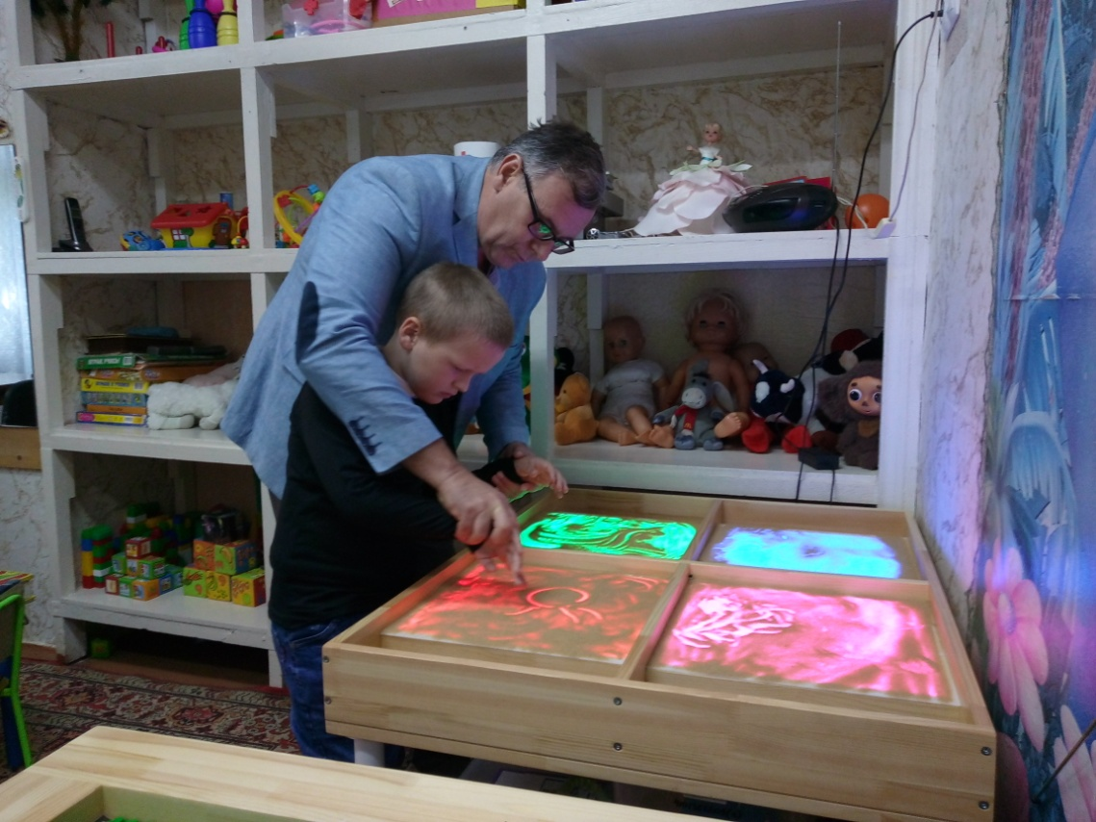
Фото2. У нас всё обязательно получится!
(занятие песочной терапией)

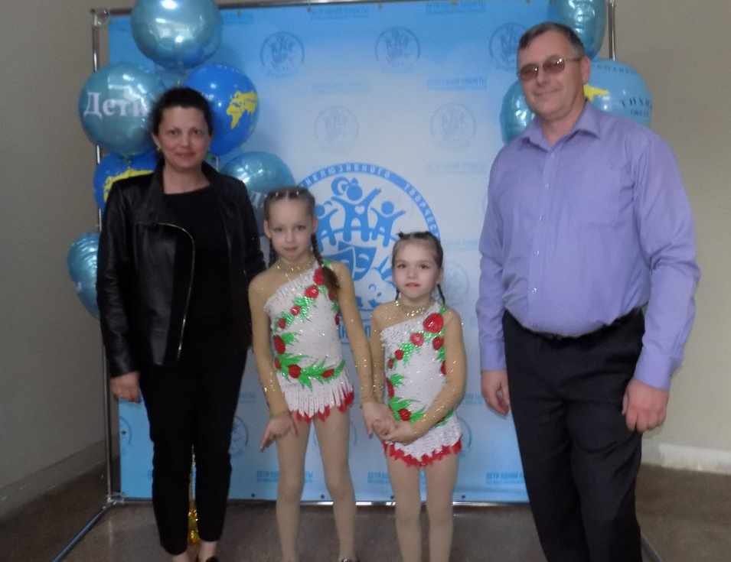
Фото3. «Наши знаменитые звёздочки!»
(воспитанницы с ДЦП, победители конкурсов Всероссийских соревнований по спортивной гимнастике)
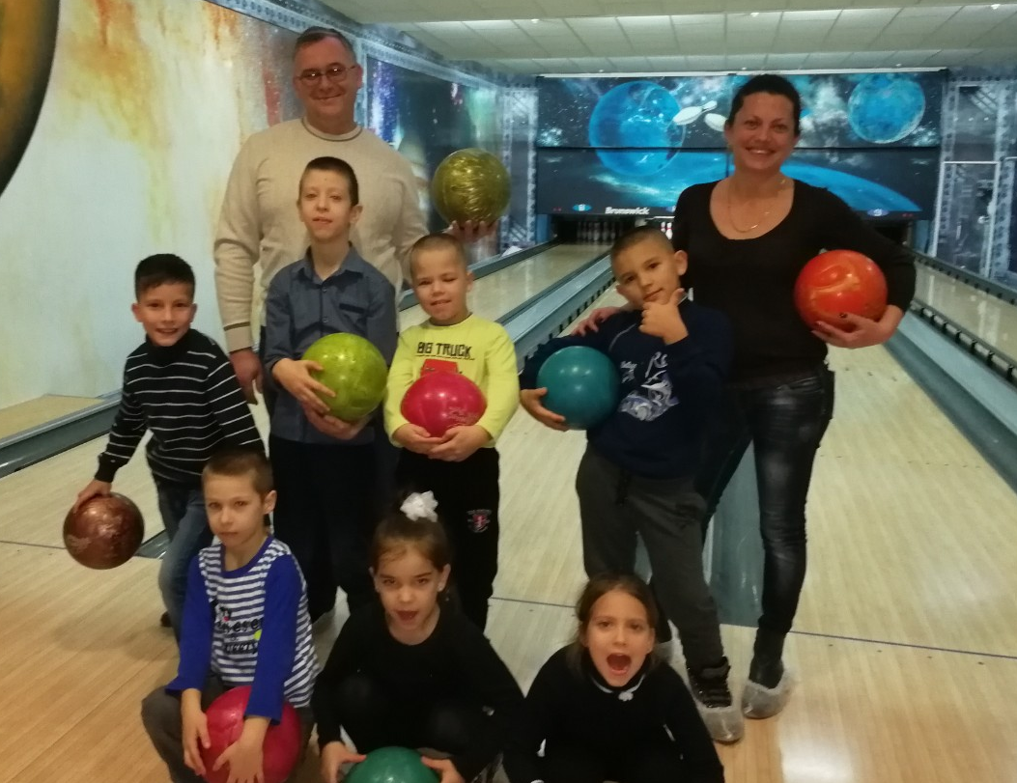
Фото 4. Вопреки всему и несмотря ни на что!!!

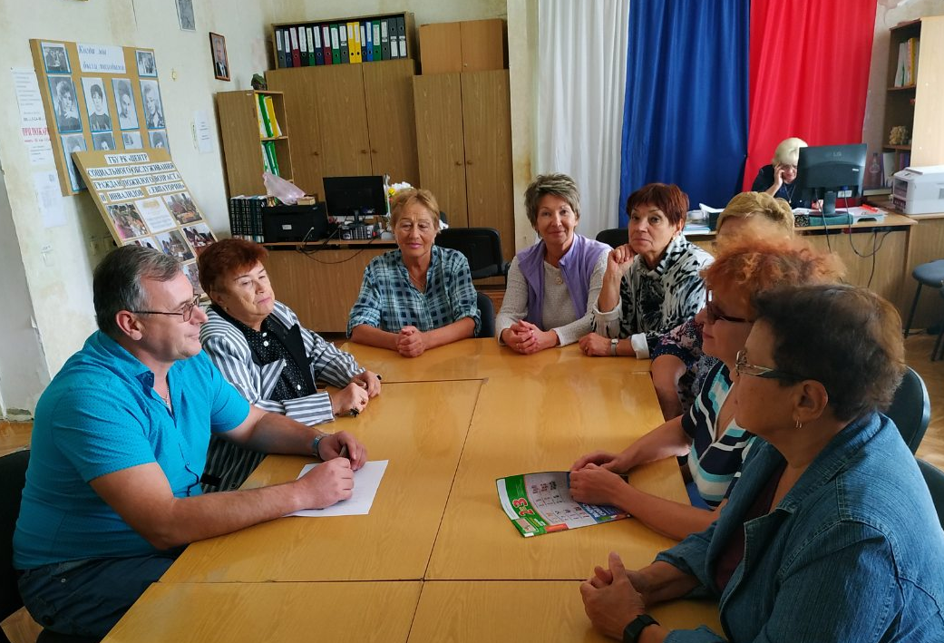

Фото 5. Интерактивный тренинг для пожилых людей- слушателей «Университета третьего возраста».

